2024年成都市初中学业水平考试
历史
（考试时间：90分钟，满分：100分）
注意事项：
1．答题前，考生在答题卡上将自己的姓名、座位号和考号用0.5毫米的黑色墨水签字笔填写清楚，并用2B铅笔正确地填涂考号。
2．在答题卡上，选择题用2B铅笔填涂，非选择题用0.5毫米的黑色墨水签字笔书写，字体工整、笔迹清楚；请按照题号顺序在各题目对应的答题区域内作答，超出答题区域书写的答案无效；在草稿纸、试卷上答题无效。
第Ⅰ卷（选择题，共48分）
一、选择题（下列各题中只有一个正确的或是符合题意的选项。每小题2分，共48分）
1. 考古工作者在河南省一处距今5300多年的都邑遗址内，发现了由野猪牙雕刻而成的、外形酷似正在吐丝状态的家蚕以及大量的农作物。这反映了当时（ ）
A. 农桑文明的出现 B. 山顶洞人的存在
C. 纺织技术的成熟 D. 城市功能的完备
2. 春秋战国时期，儒家强调“为政以德”，法家强调“以法治国”。这里，二者关注的共同点是（ ）
A. 道德规范要求 B. 文化教育模式
C. 人才选拔途径 D. 国家治理方式
3. 毛泽东评价秦朝，“百代皆行秦政制”；史学家钱穆评价秦朝，“中国之政，得秦皇而后行”。他们都肯定了秦朝（ ）
A. 中央集权制度影响 B. 儒学独尊地位的形成
C. 政权统治的长治久安 D. 万里长城的坚不可摧
4. 考古工作者在陕西发现的汉文帝陵墓，陪葬物以陶器为主，金银器很少，这与汉文帝在其遗诏中提出修建自己的陵墓“皆以瓦器，不得以金银铜锡为饰”的要求相吻合。这印证了汉文帝提倡（ ）
A. 勤于政事 B. 戒奢从俭 C. 知人善任 D. 虚怀纳谏
5. 北魏时期，贾思勰编写的《齐民要术》不仅系统总结了公元6世纪以前中国北方的传统农学成就，还总结了内迁少数民族的医疗技术和畜牧业经验。这体现了当时（ ）
A. 南北文化的交流 B. 民族交融的趋势
C. 阶级矛盾的缓和 D. 传统科技的转型
6. 唐代地理书《元和郡县图制》曾描述某水利工程，“公家运漕，私行商旅……隋氏作之虽劳，后代实受其利焉”。该工程的修建有利于（ ）
A. 珠江水患的治理 B. 巴蜀地区的开发
C. 郡县制度的推广 D. 国家统一的巩固
7. 下图是敦煌莫高窟的壁画（局部），展示了唐朝时期农民在田间劳作的景象。它可用于说明当时（ ）
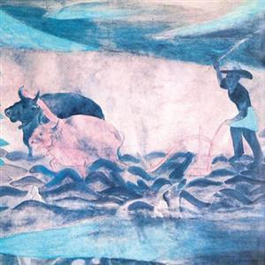
A. 铁器牛耕的初现
B. 棉花种植的普及
C. 生产技术的改进
D. 玉米甘薯的推广
8. 下图汉、唐、宋经济分布变化示意图。据此可知，从汉代到宋代（ ）
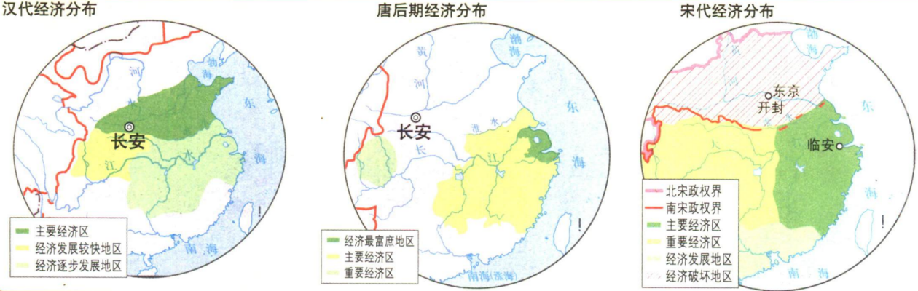
A 政治中心与经济重心始终重合 B. 中原王朝疆域持续扩大
C. 自然条件决定了经济发展状况 D. 经济重心逐步完成南移
9. 元朝时，全国共设有驿站约1500处，与驿站相辅而行的是急递铺，用以传递朝廷和地方州郡的紧急文书。这些驿站和急递铺的设置说明元朝（ ）
A. 君主专制达到顶峰 B. 中央与地方联系加强
C. 边疆地区战事不断 D. 对外交流畅通无阻
10. 清朝乾隆时期，著名画家徐扬创作了《盛世滋生图》，该图描绘了苏州的市井风情。据统计，图中共绘有人物12000有余，船近400只，桥50余座，店铺200余家，中式房屋2000余栋。该图反映了当时（ ）
A. 开放包容的对外政策 B. 尖锐的人地矛盾
C. 中西合璧的建筑风格 D. 繁华的城市风貌
11. 下图为近代中国某次著名运动的重要成果。这一运动（ ）
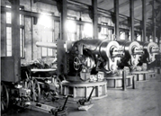
A. 提出了政治变革的主张
B. 缓和了当时的阶级矛盾
C. 引进了西方的科学技术
D. 实现了富国强兵的目标
12. 《新申报》是民国时期上海颇有影响力的报刊之一。民国八年五月五日，该报印发了一份“号外”，内有“北京学生界发表宣言书，联合各校一致行动”等内容。这一“号外”的发行（ ）
A. 推动了新文化运动的兴起 B. 反映了爱国运动声势浩大
C. 加剧了国民政府统治危机 D. 促进了国共合作深入发展
13. 20世纪20年代中后期，湖南、湖北等地召开妇女代表大会，妇女救护队和宣传队随军出征；国共两党兴办女子学校和训练班、讲习所，培养妇女干部。这一时期妇女运动的发展，主要得益于（ ）
A. 北洋军阀统治的覆灭 B. 抗日救亡运动的高涨
C. 民族资本主义的发展 D. 国民革命运动的推动
14. 1945年4月，中共六届七中全会通过的《关于若干历史问题的决议》指出，“毛泽东同志代表中国无产阶级和中国人民，将……马克思列宁主义的科学理论，创造地应用于中国”。能够印证这一结论的是（ ）
A. “工农武装割据”理论的形成 B. “真理标准问题大讨论”的开展
C. 社会主义初级阶段理论的确立 D. “发展才是硬道理”论断的提出
15. 北宋时，“交子”的出现使成都成为世界上最早使用纸币的城市；20世纪80年代初，成都市工业展销信托股份公司发行的“蜀都股票”，成为新中国第一张股票。二者都体现了成都（ ）
A. 蓬勃发展的对外交往 B. 始终领先的社会经济
C. 丰富多彩的文化生活 D. 敢为人先的城市精神
16. 下图是绘有身着丝绸的妇女形象的古希腊陶壶。该图可用来研究古希腊时期（ ）
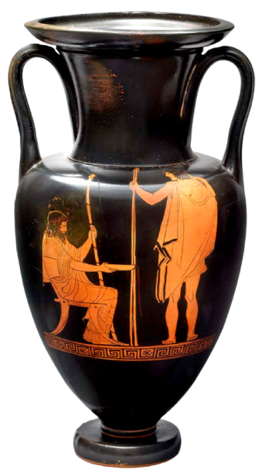
A. 雕刻艺术的高超
B. 东西方文明的交流
C. 理性主义的起源
D. 城邦政治的繁荣
17. 下列有关中古时期欧洲、亚洲历史的叙述，正确的是（ ）
A. 6世纪，查士丁尼组织编撰《罗马民法大全》，奠定了欧洲民法的基础
B. 8世纪，法兰克王国实行封君封臣制度，促进了自治城市的兴起
C. 9世纪，阿拉伯人首创了从0到9的计数法，形成了“阿拉伯数字”
D. 12世纪，早期大学在西欧兴起，标志着近代自然科学的兴起
18. 历史学家钱乘旦认为，“美国对来自母国的观念、制度和方式加以创造性地转化，逐渐建成了一个与母国不完全相同的社会”。下列选项中最能体现这一观点的是美国（ ）
A 创立了君主立宪制度 B. 建立了联邦制共和国
C. 传播了自由民主思想 D. 选择了资本主义道路
19. 18世纪中期，英国工厂主要分布在水流湍急的乡村。1780年到1830年间，工厂从乡村转移出来，逐渐集中到城市和交通便捷之处。出现这一变化的主要原因是（ ）
A. 石油能源的大规模使用 B. 自然环境的急剧变化
C. 改良蒸汽机的推广应用 D. 农村人口的大量迁徙
20. 1885—1890年期间，日本棉纺厂从20家增至30家，纱锭从7万个增至28万个，棉纱产量增加了大约8倍。这些变化的出现主要是因为日本（ ）
A. 实施了“殖产兴业” B. 开展了倒幕运动
C. 提出了“文明开化” D. 推行了废藩置县
21. 苏联在第一个五年计划时期，建立了斯大林格勒拖拉机厂。该企业引进美国的先进技术和设备，当时主要制造拖拉机等民用机械。这一企业的建设（ ）
A. 推动了新经济政策的实施 B. 缘于二战中美苏两国的合作
C. 有助于苏联农业的现代化 D. 标志着“苏联模式”的形成
22. 下图列举了第二次世界大战中的四个重大事件。这些事件共同反映的是（ ）
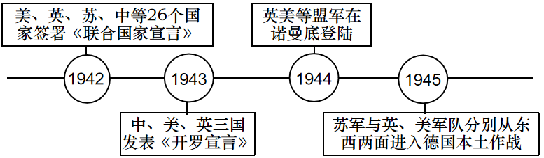
A. 二战中的转折性战役 B. 雅尔塔体系的形成
C. 反法西斯国家的联合 D. 联合国建立的影响
23. 二战后亚非拉民族民主运动大事年表（部分）
·19世纪40～50年代，印度和巴基斯坦分别独立。
·1960年，非洲17个国家获得独立。
·1990年，纳米比亚独立，标志着所有非洲国家都摆脱了殖民主义的枷锁。
据上表可知，该大事年表聚焦的核心问题是（ ）
A. 世界殖民体系的瓦解 B. 两极格局的形成
C. 经济全球化的发展 D. 地区冲突的影响
24. 冷战结束后，世界格局发生了新的变化。下面内容展示的是某校九年级学生围绕该变化进行演讲比赛的部分题目。据此可知，这次演讲比赛的主题是
《“一超多强”的格局会改变吗？》
《中国：东方巨龙的腾飞》
《欧洲与美国：盟友不再？》
《第三世界的崛起》

A. 走向整体的世界
B. 互利共赢的世界
C. 迈向多极化的世界
D. 文化多样性的世界
第Ⅱ卷（非选择题，共52分）
二、非选择题（第25题25分，第26题12分，第27题15分，共52分）
25. 博物馆是保护和传承人类文明的重要殿堂。阅读材料，回答问题。
材料一 文艺复兴以来，欧洲人开始了探索海外世界的热潮，将从全世界搜罗、掠夺的奇珍异宝带到了欧洲。大量私人收藏的发展，为博物馆的藏品积累做了准备。17世纪开始，在人人平等的思想影响之下，许多皇室和贵族的收藏品开始对部分公众开放参观。1683年，牛津大学通过接收英国贵族阿什莫林捐赠的各种器物和矿物标本，建立了阿什莫林博物馆，这是世界上第一间永久向公众和学者开放的博物馆，并成为牛津大学的科学研究中心。
——据池永梅《公共博物馆在欧洲的起源》等
（1）根据材料一并结合所学知识，指出近代欧洲公共博物馆兴起的原因。
材料二 近代中国博物馆发展情况简表
时间 | 情况
洋务运动时期 | 走出国门的国人对博物馆观念有了独到的理解。
维新运动时期 | 康有为、梁启超等人认识到博物馆的功能是“开民智而悦民心”。
1905年 | 张謇以“留存往迹，启发未来”为目的，创办南通博物苑，这是中国人自己创办的第一个公共博物馆。
民国时期 | 1912年，第一家以国家名义创办的博物馆——国立历史博物馆在北京筹办。之后，各城市相继创办不同类型的博物馆，如天津博物院、江西教育博物馆等。到1936年，中国人创办的博物馆已经达到62家。
——据陈卓《中国博物馆事业的发展与现状分析》
（2）根据材料二并结合所学知识，指出创办中国人自己的第一个公共博物馆的历史人物，并列举他在中国近代史上作出的其他贡献。概括近代中国博物馆发展的特点。
材料三 新中国成立后，在党和政府的高度重视下，中国博物馆事业进入第一个大发展时期，博物馆开始走向大众，融入人民生活。改革开放以来，我国博物馆事业进入了又一个快速发展的时期。20世纪80年代，中国博物馆学科建设逐步完善，各高校纷纷成立博物馆学专业，文物主管部门组织各类培训班，培养新时期的文博人才。1996年，中共十四届六中全会通过相关决议，把博物馆、革命纪念馆作为社会主义文化事业的组成部分。从2008年起，全国博物馆、纪念馆陆续向社会免费开放，博物馆的社会职能得到了更好的发挥。
——据陈卓《中国博物馆事业的发展与现状分析》
（3）根据材料三并结合所学知识，指出新中国成立后我国博物馆事业发展的表现。
材料四 从全球范围来看，博物馆发展至今，各种类型的博物馆都在民众当中产生了重要影响。博物馆从传统的收藏、展示及教育等功能，逐渐衍生出休闲、娱乐及社交等功能，使其逐渐具有了传播与媒介的作用。作为文物保护和利用的重要载体，博物馆承担着重要使命。
——据冯正国《从中外博物馆交流看文化软实力的提升》等
（4）综合以上材料并结合所学知识，谈谈你对“博物馆承担着重要使命”的认识。
26. 歌声礼赞着时代，歌曲承载着历史。阅读材料，回答问题。
材料 庆祝中华人民共和国成立70周年部分优秀歌曲表
歌曲名称 | 创作时间 | 部分歌词
《保卫黄河》  （《黄河大合唱》选曲） | 1939年 | 风在吼，马在叫，黄河在咆哮，黄河在咆哮……万山丛中抗日英雄真不少，青纱帐里游击健儿逞英豪……
《没有共产党就没有  新中国》 | 1943年 | 没有共产党就没有新中国……他指给了人民解放的道路，他领导中国走向光明……
《歌唱祖国》 | 1950年 | 五星红旗迎风飘扬，胜利歌声多么响亮，歌唱我们亲爱的祖国，从今走向繁荣富强……英雄的人民站起来了……我们的前程万丈光芒……
《中国人民志愿军战歌》 | 1950年 | 雄赳赳，气昂昂，跨过鸭绿江。保和平，卫祖国，就是保家乡……
《春天的故事》 | 1994年 | 1979年，那是一个春天，有一位老人在中国的南海边画了一个圈……中国你迈开了气壮山河的新步伐，走进万象更新的春天……
《七子之歌——澳门》 | 1998年 | 那三百年来梦寐不忘的生母啊，请叫儿的乳名，叫我一声澳门，母亲啊母亲，我要回来，母亲……
《天路》 | 2002年 | 黄昏我站在高高的山岗，盼望铁路修到我家乡，一条条巨龙翻山越岭，为雪域高原送来安康……
《新的天地》 | 2017年 | 你和百姓同心同行，就像树木扎根大地……我们自信，我们前行，看中华儿女走向新的天地……
——选自《庆祝中华人民共和国成立70周年优秀歌曲100首》（《光明日报》2019年06月17日09版）
（1）学校计划在今年国庆节前夕举办一场“歌声里的历史记忆”歌咏会。请从材料中任选一首歌曲，从歌曲产生的时代背景、思想内涵及艺术价值等方面对该歌曲进行推介。（要求：观点正确，史论结合，符合逻辑，表达清晰。）
（2）根据材料并结合所学知识，制作一幅名为“歌声里的历史记忆”的思维导图。（要求：①任意选取表中的部分歌曲，至少提炼出四个主题；②在每个主题后至少列出一首对应的歌曲名称；③以思维导图的方式呈现出来。结构清晰，符合逻辑。）
27. 中法两国文明交流源远流长，为世界文明交流积累了丰富的经验。阅读材料，回答问题。
【跨越重洋架桥梁】
材料一

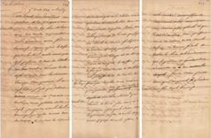
1688年法国国王路易十四致康熙皇帝信函
（法国外交部档案馆藏）
路易十四致康熙皇帝信函的部分译文：
……我们最亲爱的好朋友……得知陛下……希望……拥有诸多精通欧洲科学的博学之士，因此数年前我们决定派遣……六位博学的耶稣会数学家，为陛下带来所有最新奇的科学知识……然而，漫长的海路……充满意外与危险。因此，为了满足陛下您的需要，我们决定派遣另外几名同样是数学家的耶稣会士……尽早抵达您的身边。所有非凡之事的忠实见证者……在归来之时，会将您一生的辉煌功绩发表出来……
——据故宫博物院《一封未曾抵达的信，藏着中法间的历史凝望》
（1）根据材料一，判断上图所呈现文物的史料类型，并分析其史料价值。结合所学知识，指出路易十四在位期间（1643～1715年）可能会了解到康熙皇帝的哪些“辉煌功绩”。
【追寻真理留足迹】
材料二 一战后，法国建立了共产党，印发大量马克思列宁主义著作，翻译多种革命报刊书籍，吸引了周恩来、邓小平等大批先进青年赴法勤工俭学，寻找救国救民真理。留法学生们通过阅读原著来加深对马克思主义的了解，对国内马克思主义的传播起了重大作用。毛泽东曾指出“在法国，许多勤工俭学的人也组织了共产党，几乎是和国内的组织同时建立起来的。”
——据冉世民、孔令国《百年前的留法勤工俭学运动》等
（2）某研究性学习小组在探究20世纪初期中国留法勤工俭学运动时，制作了一张卡片（如图所示）进行成果展示。根据材料二并结合所学知识，完善该卡片的内容。（要求：在空白横线处填写相关内容。）
★留法勤工俭学运动★
历史背景：20世纪初，民族危机进一步加深；新文化运动和五四
运动的影响；先进国人探寻救国救民真理的需要；一战
后，马克思主义在法国影响较大。
代表人物：周恩来、邓小平等。
积极作用：
【高山流水遇知音】
材料三 2024年5月5日至7日，应法国总统马克龙邀请，习近平主席对法国进行国事访问。习近平主席指出：“中国和法国虽然分属东西方文明，价值理念、社会制度不同，但都重视文明交流互鉴。双方可以和而不同，通过对话合作，为世界的和平与发展以及人类的进步作出新的贡献。”
——据新华社《中法元首续写“高山流水”佳话》（2024年05月08日）
（3）综合以上材料并结合所学知识，谈谈中法文明交流对世界文明交流的历史启示。

